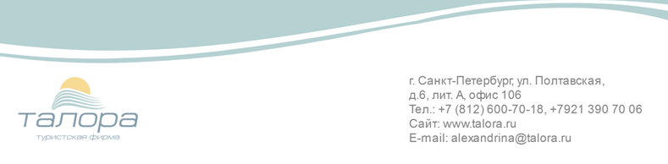
ШОПИНГ-ФЕСТИВАЛЬ В СТАМБУЛЕ

Даты проведения - 08.06 - 22.06.2018

Заезды возможны в любой день недели.
5 дней /4 ночи

Стоимость* указана на одного человека в рублях** и евро

Авиаперелет оплачивается дополнительно

Размещение в районе S U L T A N A H M E T (историческая часть города).

Цены от 29.03.2018
Отель | Категория | Двухместное  размещение  Руб./евро |  | Одноместное  размещение  Руб./евро
YASMAK SULTAN | 4* | 16422 | 276 | 22372 | 376
DELUXE GOLDEN HORN SULTANAHMET | S-class | 16184 | 272 | 23562 | 396
LALAHAN | S-class | 15946 | 268 | 22372 | 376
HOLELLINO | S-class | 14518 | 244 | 20468 | 344
CELAL SULTAN | S-class | 14280 | 240 | 19992 | 336
NOWY EFENDI | S-class | 12852 | 216 | 16660 | 280
TRIA | S-class | 12852 | 216 | 17850 | 300
ORIENT EXPRESS | 4* | 12138 | 204 | 16660 | 280
GRAND NAKI | 4* | 11424 | 192 | 15470 | 260
OLIMPYAT | 3* | 11424 | 192 | 14994 | 252
CENTRUM | S-class 3* | 10234 | 172 | 14042 | 236

В СТОИМОСТЬ ВКЛЮЧЕНО:
Групповой трансфер аэропорт Ататюрк -отель-аэропорт Ататюрк, проживание в отеле (4 ночи) с завтраками.

ДОПОЛНИТЕЛЬНО ОПЛАЧИВАЕТСЯ: Медицинская страховка – 300 р., авиабилет из Санкт-Петербурга а/к «Россия» - от 15150 р. , а/к «Turkish Airlines» - от 19300 р. , из Москвы – от 14000 р. (наличие и стоимость уточняйте, пожалуйста, у наших менеджеров), экскурсии.

** Указанная в рублях стоимость – ориентировочная.
Окончательная стоимость тура определяется на момент бронирования в зависимости от курса евро.

ПО ВАШЕМУ ЗАПРОСУ РАССЧИТАЕМ ПРОЖИВАНИЕ НА ДРУГОЕ КОЛИЧЕСТВО ДНЕЙ,
А ТАКЖЕ И В ДРУГИХ ОТЕЛЯХ СТАМБУЛА.
ПИШИТЕ, ЗВОНИТЕ!

Мобильный телефон ( Viber, FaceTime, WhatsApp) : +7 921 390 70 06 Старикова Александрина
Skype: alexandrina_spb

